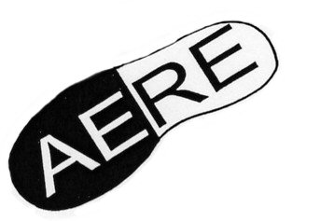

Association Endurance Running Erstein

Erstein, le 27 avril 2010

Composition du Comité de Direction de l’A.E.R.E.

Suite à l’Assemblée Générale Ordinaire du 17 avril 2010, vous trouverez ci après la composition du Comité de Direction élu pour 3 années.

- Jacques LINCK, Président
- Claude BALL, Vice-président
- Marc RINGEISEN, Trésorier
- Claude WEISS, Secrétaire
- Nicolas KUHN, Responsable du site AERE
- Marie-France GARGOWITSCH, Assesseur
- Jacques WILLM, Assesseur

A.E.R.E. Siège social: 17 rue Mercière 67150 ERSTEIN
Tél: 06 71 98 72 99
Association inscrite au Registre des Associations du Tribunal d’Instance d’Erstein. (Volume XII Folio 53

